Томский государственный университет

**Физический факультет**

**Кафедра астрономии и космической геодезии**

**ВЫЧИСЛИТЕЛЬНАЯ МАТЕМАТИКА**

**(отчет по лабораторным работам)**

**Выполнил:**

**студент гр. № 527**

**Приданов А.**

**Томск – 2024**

**ЗАДАНИЕ 6 на тему «АППРОКСИМАЦИЯ ФУНКЦИЙ»**

**Постановка задачи**

Методом наименьших квадратов представить приближенно функцию  квадратичной функцией , используя значения  на сетке узлов . Здесь  — случайная величина, распределенная равномерно на отрезке . Показать, как зависит точность вычисления коэффициентов аппроксимации  от количества измерений .

**Алгоритм решения**

Численное решение поставленной задачи реализуется по следующей алгоритмической схеме.

1. Задаем область определения и область значений аппроксимируемой функции
2. Находим матрицу коэффициентов и столбец свободных членов
3. Находим искомые коэффициенты аппроксимирующего полинома
4. Находим значения аппроксимирующего полинома
5. Находим разность значений аппроксимируемой функции и полинома

**Текст программы (Matlab)**

clc

clear all

N = [10, 100, 1000, 10000, 100000]

hold on

for t = 1:length(N)

n = N(t)

for i = 1:n

X(i) = -1 + (i - 1) * 2 / (n - 1);

end

XX{t} = X

disp(X)

eps = -0.1 + 0.2 * rand

for i = 1:n

Y(i) = X(i)^2 + X(i) + 1 + eps;

end

disp(Y)

p = 2;

%матрица коэффициентов

z = p;

for i = 1:(p + 1)

for k = 1:(p + 1)

R(i,k) = sum(X.^z);

z = z - 1;

end

z = p + i;

end

R = fliplr(R);

disp(R);

%теперь столбец свободных членов

for k = 1:p + 1

for i = 1:n

x(k,i) = X(i)^(k - 1);

end

end

disp(x)

yx = x.*Y;

disp(yx);

yx = sum(yx,2);

disp(yx);

%находим искомые коэффициенты

A = inv(R)*yx;

A = A';

A = fliplr(A);

disp(A);

%находим значения аппроксимирующего полинома

for k = 1:(p + 1)

for i = 1:n

x1(k,i) = X(i)^(k - 1);

end

end

x1 = flipud(x1);

disp(x1); %матрица полиномов без кефов(1 столбик 1 полином)

for k = 1:(p + 1)

for i = 1:n

F(k,i) = x1(k,i) * A(k);

end

end

F = sum(F);

disp(F);

delta{t} = Y - F

plot(X, delta{t})

end

legend

grid on

**Численные результаты**

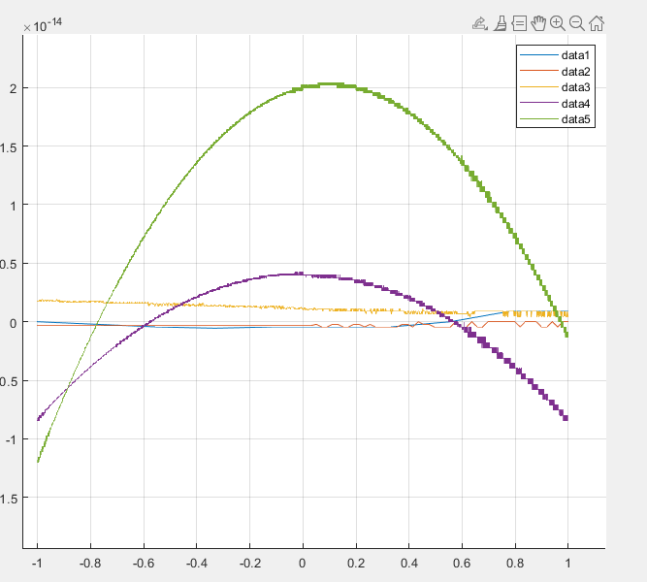

На графике изображены зависимости разности значений аппроксимируемой функции и квадратичного аппроксимирующего полинома для количества измерений .

Из графика по значениям разности функций можно видеть, что полином достаточно хорошо аппроксимирует исходную функцию. Однако на графике можно заметить, что диапазон разброса растет с количеством измерений и наибольшие отклонения значения от аппроксимируемой функции полином дает в районе нуля.